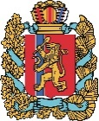  АГЕНТСТВО РАЗВИТИЯ  МАЛОГО И СРЕДНЕГО ПРЕДПРИНИМАТЕЛЬСТВА  КРАСНОЯРСКОГО КРАЯ | 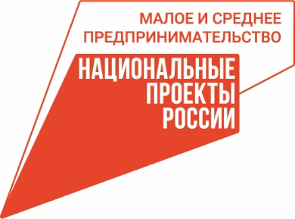

19.05.2022

Красноярский край вошёл в ТОП-15 регионов страны по количеству самозанятых

В Красноярском крае продолжает расти число самозанятых. С начала текущего года количество граждан, которые используют специальный налоговый режим «Налог на профессиональный доход», увеличилось на 17 тысяч человек.
По данным на начало мая в регионе работают 80 568 самозанятых. По их количеству край входит в ТОП-15 среди регионов России. На первом месте – Москва (998 537), на втором – Московская область (374 718), на третьем – Санкт-Петербург (329 759).
«В Красноярском крае в рамках нацпроекта «Малое и среднее предпринимательство» для самозанятых в региональной сети центров «Мой бизнес» предусмотрены специальные меры поддержки. Это обучающие семинары по различным направлениям, консультации по ведению предпринимательской деятельности, содействие в участии в выставках-ярмарках, льготные финансовые продукты. Конечно, самозанятым по-прежнему уделяется особое внимание, поэтому, в том числе, для них готовятся отдельные мероприятия в программе Дней предпринимательства, которые пройдут в крае с 23 по 27 мая», – говорит руководитель агентства развития малого и среднего предпринимательства Красноярского края Татьяна Бочарова.
23 мая в столице региона в центре «Мой бизнес» (ул. Белинского, 5) бизнес-тренер Наталья Яковлева проведёт мастер-класс, где расскажет, как получить статус самозанятого, как грамотно пользоваться приложением «Мой налог», как продвигать свои товары и услуги и т.д. Предусмотрены очное участие и онлайн-формат.
24 мая в городском центре содействия малому и среднему предпринимательству (ул. Никитина, 3б) пройдёт очный семинар о том, как легально вести бизнес в качестве самозанятого.
В Зеленогорске для самозанятых 26 мая пройдёт круглый стол в филиале центра «Мой бизнес» (ул. Набережная, 58). Здесь обсудят основные направления, методы и инструменты налоговой оптимизации предпринимательской деятельности, правила, основные риски и угрозы налоговой безопасности организаций.
Участие в мероприятиях Дней предпринимательства бесплатное. Нужна только регистрация на сайте дни-предпринимательства.рф. Также здесь опубликована подробная программа.

Дополнительная информация для СМИ по тел.: +7 (391) 222-55-03, пресс-служба агентства развития малого и среднего предпринимательства Красноярского края; + 7 (391) 205-44-32 (доб. 043), пресс-служба центра «Мой бизнес».

